Краткосрочный логопедический проект по созданию иллюстративного материала
для автоматизации звука [Ш] «Шипящие» странички»

Название проекта: Логопедический проект «Шипящие» странички».
Тип проекта: практико-ориентированный, краткосрочный, коллективный.
Руководитель проекта: Ларькина Ольга Николаевна, учитель – логопед.
Срок осуществления проекта: 3 недели (ноябрь-декабрь 2023г.).
Образовательная область: «Речевое развитие».
Участники проекта:
1. Дети.
3. Учитель-логопед.
4. Родители.
Цель: развивать речь и формировать правильное произношение шипящих звуков у детей с фонетико-фонематическим недоразвитием речи.
Задачи:
создание психолого-педагогических условий для коррекции произношения шипящих звуков у детей с ФФН при работе с четверостишиями;
повышение педагогической культуры родителей;
формирование эмоционального контакта родителей с детьми.
Конечный продукт проекта:
1. Сформированная устойчивая мотивация детей к речевому развитию.
2. Психологическая готовность родителей в понимании своего ребенка, заботы о нем, видение его талантов, возможностей.
3. Иллюстрации для картотеки по автоматизации звука [ш].
Развитие проекта: создание брошюры с иллюстрациями «Шипящие» странички».
Этапы реализации проекта
I этап - Организационный
1. Изучение литературы по вопросу автоматизации шипящих звуков в речи.
2. Диагностика обследования звукопроизношения детей с ФФН, ФНР.
3. Составление плана - схемы проекта.
4. Планирование работы с родителями по вопросу формирования правильного звукопроизношения и привлечения к изготовлению иллюстраций к четверостишиям на автоматизацию звука [ш].
II этап – Внедренческий
1. Консультация в родительский уголок «Автоматизация шипящих звуков в связной речи».
2. Привлечение родителей к совместной деятельности с детьми по созданию иллюстраций к потешкам, пословицам, поговоркам на автоматизацию звука [ш].
3. Выставка иллюстраций.
III этап - Итоговый
Использование данных иллюстраций на логопедических занятиях по автоматизации шипящих звуков.

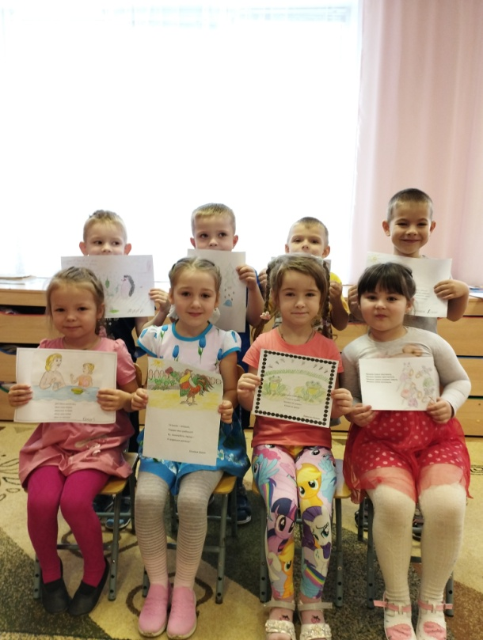

Дали Маше манной каши.
Маше каша надоела.
Маша кашу не доела.
Маша, кашу доедай,
Маме не надоедай!

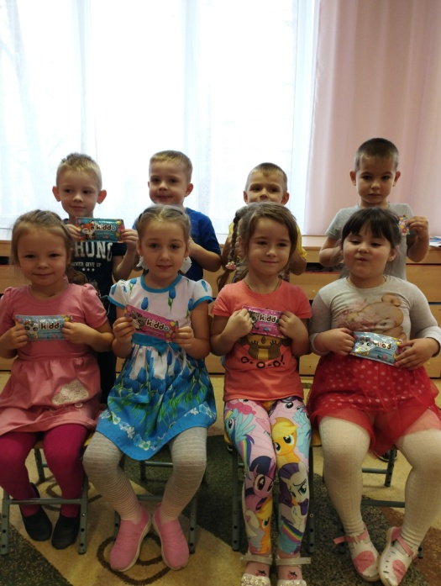
Бросил палку кверху Мишка.
— Падай в шапку с ёлки, шишка!
Шишка — хлоп по голове.
Стало шишек сразу две.

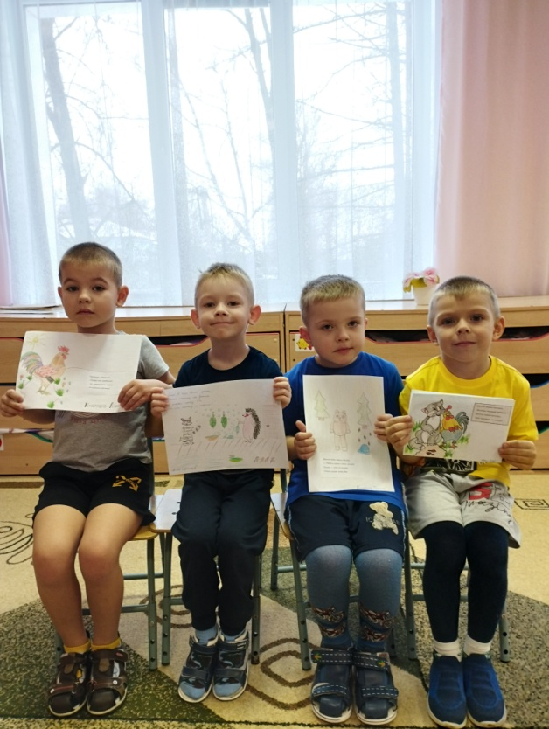

Шалунишка наш Павлушка!
Потрошит малыш подушку!
И рубашка, и штанишки –
Всё в пушинках у малышки!

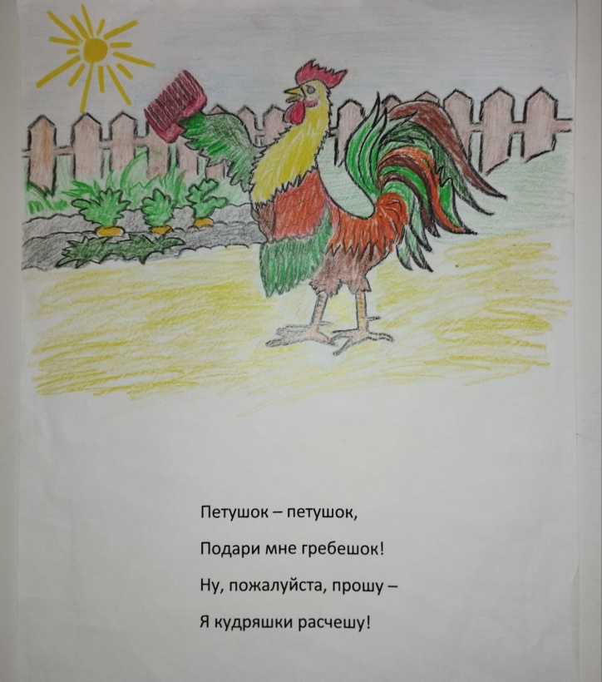

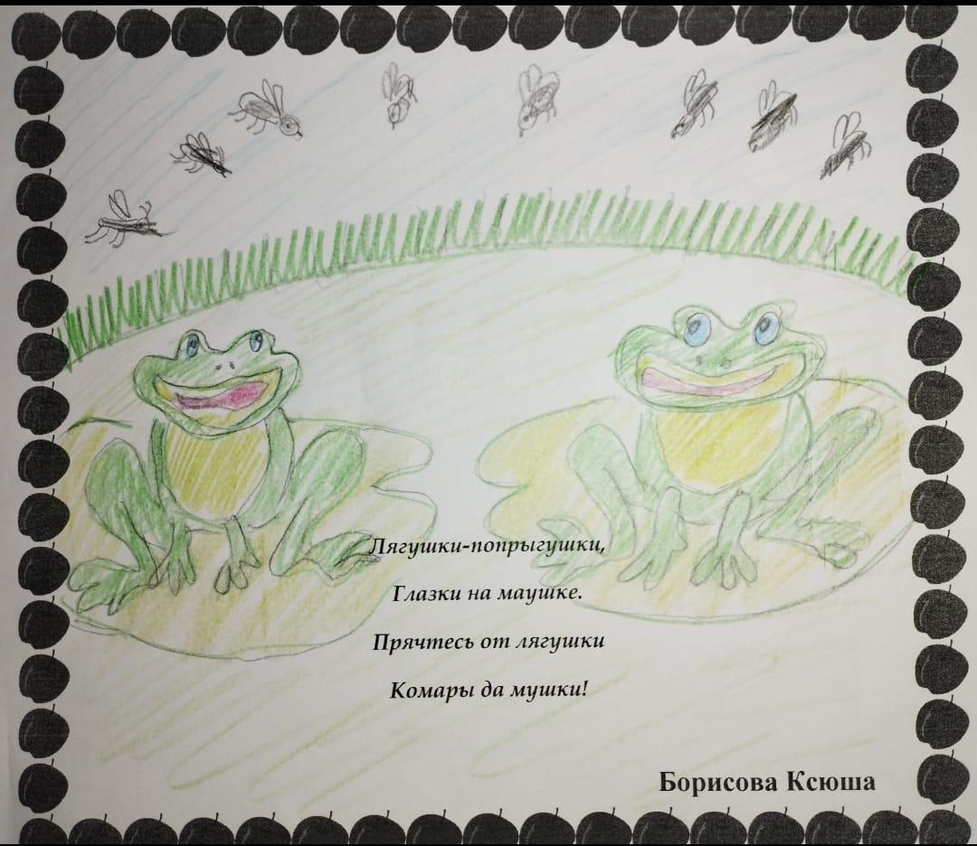

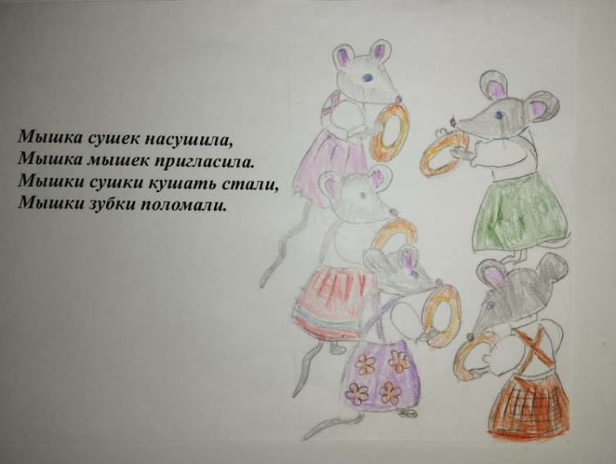

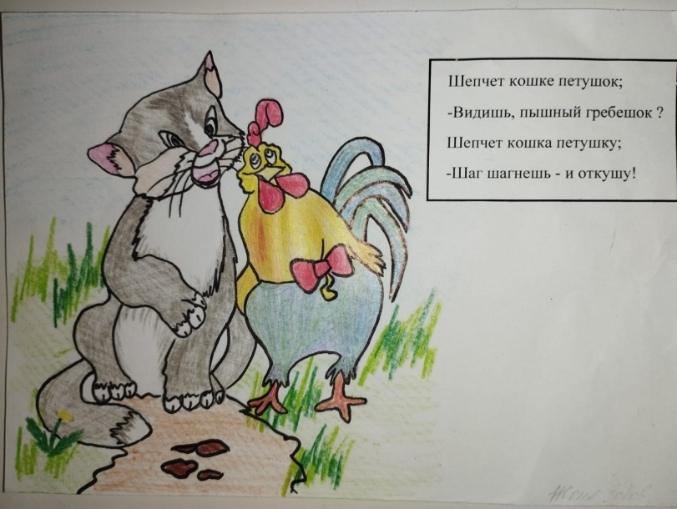

Консультация для родителей
«Автоматизация шипящих звуков»

Зачастую родители встречаются с проблемами по автоматизации звуков в речи дома. Какие в основном проблемы испытывают родители при автоматизации звука /Ш/?
Рассмотрим некоторые из них:
- ребёнок недостаточно удерживает язык в верхнем положении в форме «Чашечки»; по привычке ребёнок опускает язык вниз, так как ему удобно;
-не держит в нужном положении губы при звуке /Ш/;
-не держит в нужном положении верхние и нижние резцы;
-недостаточно использует силу и длительность воздушной струи.
Все эти проблемы объясняются тем,что новое положение органов артикуляции: языка, губ и зубов, - создает ребёнку неудобство и непривычность. Хотя при всём при этом, он хорошо выполняет артикуляционную гимнастику. Кроме того, в этом положении при произнесении звука /Ш/, ещё нужно и сильно дуть. Чаще всего такие трудности и проблемы встречаются у детей с дизартрией. При дизартрии характерно наличие мышечного тонуса: гипертонус и гипотонус. Гипертонус - это, когда мышцы языка находятся в сильном напряжении, при этом язык толстый, твёрдый, оттянут к корню языка. Гипотонус – это, когда, наоборот, язык вялый, слабый, широкий и выпадает из полости рта.
В обоих случаях ребёнок не может долгое время удерживать язык в верхнем положении, как требуется при звуке /Ш/. А, значит, нужна длительная тренировка мышц языка. Как все таки быстрее достичь результата самостоятельного произнесения звука /Ш/ не только изолированно, но и в слогах и словах. Если уже у ребёнка появились предпосылки произнесения звука /Ш/: может поднять язык вверх; направляет воздушную струю; слышится слабое, пусть неотчётливое, характерное «шипение». Однако, самостоятельно затрудняется, произносить этот звук. В этом случае ребёнку нужно помочь.
Поможет простая механическая помощь – это ваши руки и пальцы. Нужно сесть вместе с ребёнком перед зеркалом.
Упражнение №1 «Разминка»
И. п. – указательным и большим пальцами кисти руки прижать щёки ребёнка. В этом положении просим ребёнка произнести звук /Ы/. «Как гудят пороходы?»: ы-ы-ы-ы-… - длительно. Остановимся на этом моменте. Что даёт это упражнение?
1. При произнесении звука /Ы/ у ребёнка округляются губы в форме «бублика» и слегка вытягиваются вперед
2. Одновременно в это время при звуке /Ы/ язык автоматически поднимается ввер
3.Правильное положение верхних и нижних резцов. Между резцами образуется соответствующая щёлка, как и при звуке /Ш/.
Все эти моменты подготовили ребёнка к произнесению звука /Ш/.
Поле произнесения звука /Ы/, просим ребёнка выполнить глубокий вдох через нос и сильный выдох через рот с произнесением слога ШИ. Сначала образец показывает взрослый, а потом ребёнок повторяет: Ы-Ы-Ы-Ы. ШШШШиии.Упражнение повторяется многократно: ы-ы-ы-ы--- шшши, ы-ы-ы-ы. -шшши и т. д.
После такой разминки просим ребёнка многократно произнести слог Ши, но уже без звука /Ы/: шшши-шшши-шшши…. Обращаем внимание ребёнка, чтобы он старался сильно и длительно «шипеть».
Упражнение №2
Автоматизация звука /Ш/ в словах с прямыми слогами.
В таком положении, удерживая щеки своего ребёнка указательным и большим пальцами своей руки, можно автоматизировать звук /Ш/ в словах с прямыми слогами. На первых порах пока помогаем ему, фиксировать правильную артикуляционную позу звука /Ш/. Ребёнок повторяет вслед за взрослым слова, сильно и длительно выделяя звук /Ш/: шшшаг, шшшап-ка, шшшах –та, у-шшшан-ка, мышшша-та и т. д.
Сначала следует проговаривать слова по слогам, т. к. ребёнку трудно произнести целиком все слово с правильным звуком /Ш/.
И, наконец, когда вы увидите и почувствуете, что ребёнок стал более уверенно, быстрее и чётче произносить звук /Ш/ в словах с вашей помощью, то можно просить ребёнка, чтобы он сам зажимал свои щёки указательными пальцами и проговаривал за вами слоги и слова со звуком /Ш/. Постепенно нажим пальцев на щёки ослаблять и незаметно ребёнок перейдет со временем на самостоятельное произнесение звука /Ш/ в слогах и словах.
Такой способ поможет родителям автоматизировать звук /Ш/ в домашних условиях.
Когда ребёнок перейдет на самостоятельное произнесение слогов, слов со звуком /Ш/, можно смело переходить на следующий этап автоматизации звука в речи: в чистоговорках, скороговорках, предложениях и связной речи.

Успехов Вам, дорогие родители!

